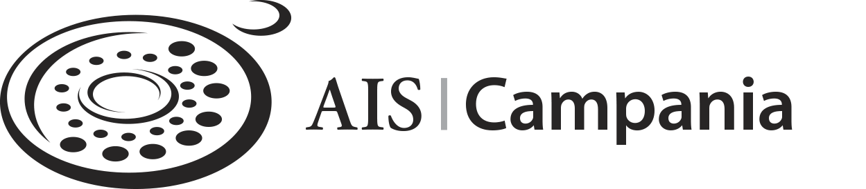
SCHEDA DI ADESIONE
Seminario Degustatori Birra
Napoli – 14 dicembre 2024

Email: info@aiscampania.it

Il sottoscritto__________________________________________________________________________

Via________________________________________Città_________________________CAP_________

E mail __________________________________Numero di telefono_____________________________

C.F.____________________________________ oppure P.I.____________________________________

Intestazione fattura______________________________________________________________________

Confermo la partecipazione al Seminario Degustatori Birra del 14/12/2024

Luogo e data ________________________________

In fede

__________________________________________

